- Formålet med planen
  - Beskrivelse
Formålet er å opparbeide ny adkomstveg til Prestmoen skytebane. Samtidig oppheve deler av gjeldende reguleringsplan som omhandler privat veg og tilhørende jord- og skogbruksområder. Ny adkomstveg skal erstatte den delen som reguleringsplanen opphever.

Saltdal skytterlag har i dialog med naboer og grunneiere i det aktuelle området funnet en ny lokalisering av adkomstvegen som skal ivareta hensynet til naboer på en bedre måte. Samtidig får bolighus på 15/31 i sør ny adkomst som har mindre stigning.

Det er tidligere gitt ekspropriasjonstillatelse for skytebane og veg. Tiltaket har høg prioritet i Saltdal kommune.

- Avgrensning av planområdet og om planarbeidet vil få virkninger utenfor planområdet
  - Kart som viser forslag til planavgrensning
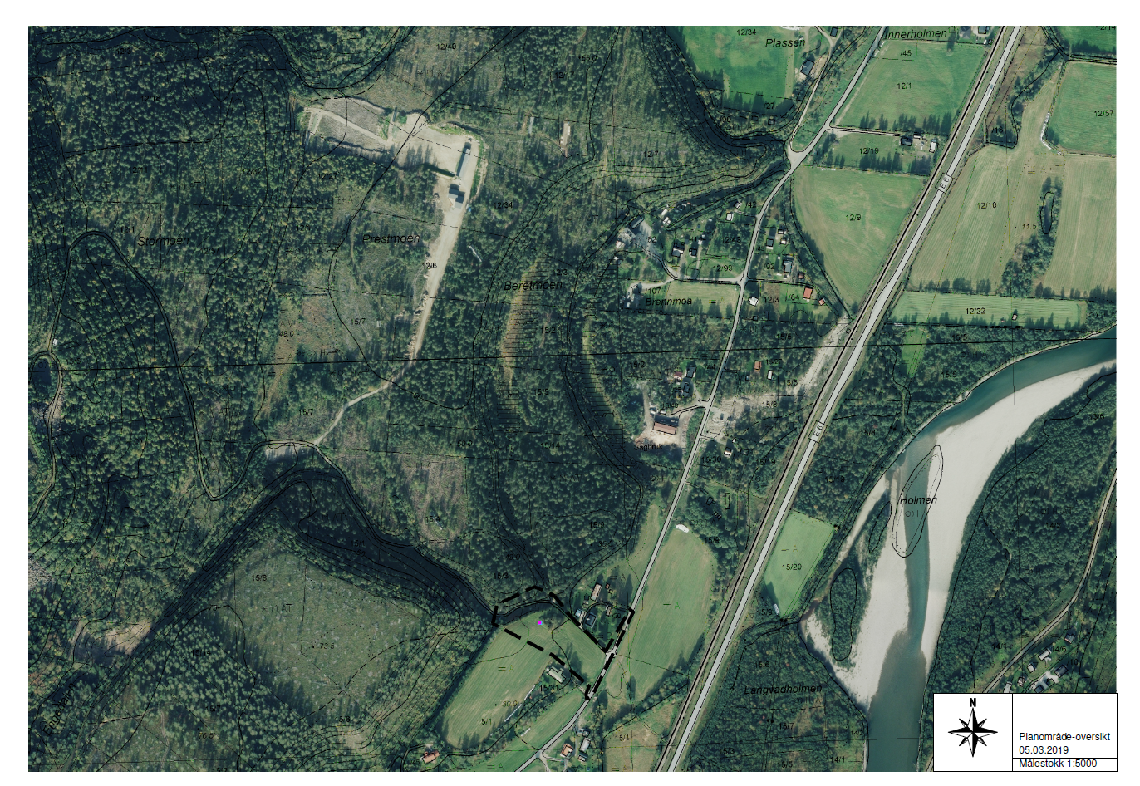
Virkninger utenfor planområdet til være forringelse av dyrka mark. I gjeldende reguleringsplan er det regulert tilsvarende areal med dyrka mark til adkomstveg. Denne er imidlertid plassert slik at minst mulig dyrka mark berøres. Ny lokalisering av veg kan medføre at mere dyrka mark går tapt enn gjeldende reguleringsplan. Eksempel vil dette kunne være restarealer som vanskelig lar seg drive. Dette avhenger hvordan vegen lokaliseres.
  - Beskrivelse
Planområdet har en slik størrelse at det er mulig å tilpasse vegen best i terrenget, samt utforming av avkjørsel etter avtale med grunneier. Planområdet involverer følgende gnr/bnr. 15/9, 3, 9,1, samt kommunal veg.

Planen vil oppheve deler av gjelden reguleringsplan for Prestmoen skytebane, vedtatt Saltdal kommunestyret 26.04.2006, Planidentifikasjon 2006001 som omhandler privat veg og jord- og skogbruksområder innenfor foreslått planområdet.

- Planlagt bebyggelse, anlegg og andre tiltak
  - Beskrivelse
Det planlegges kun vegbygging samt etablering av elektrisk ferist.
  - Eventuelt Illustrasjoner/skisser
Anses ikke nødvendig

- Utbyggingsvolum og byggehøyder
  - Beskrivelse (forhold til overordnet plan)
  - Eventuelt Illustrasjoner/skisser
Bredde veg 6 meter.

- Funksjonell og miljømessig kvalitet
  - Beskrivelse (utsjekk av kjent kunnskap)
Det er tatt utsjekk i nasjonal baser:
Veg vil lokaliseres i ytterkant av Friluftsområde Sundby-Drageid, der traktorvegen benyttes til friluftsliv og rundturer. Vurdert som svært viktig friluftsområde.
NIBIO: Verdiklassifisert i AR5 og DMK med verdiklasse 3, fulldyrka jord. Utbygging av veg vil dele jordbruksområdet i to. Hvordan arronderingen blir avhenger av lokalisering av vegen.
Landskapsverdier, Miljødirektoratet: Landskapstypen omfatter åpent dallandskapet under skoggrensen. Landskapstypen er preget av tekniske inngrep med bygninger, vei- og ledningsnett, tettsteder og bygder med sterkt jordbrukspreg.

Risiko og sårbarhet: Området lokalisert under marin grense. Tiltakshaver må i byggesaken godtgjøre for at tiltaket bygges på grunn fri for kvikkleire.
- Tiltakets virkning på, og tilpassing til, landskap og omgivelser
  - Beskrivelse (enkel stedsanalyse)
En regner ikke med påvirkning av landskapet mer enn tidligere regulert veg er. Det vises til at vegen planlegges i et landskap med endel tekniske inngrep.

  - Illustrasjoner/skisser dersom det foreligger
Ikke skisser

- Forholdet til kommuneplan, eventuelle gjeldende reguleringsplaner og retningslinjer, og pågående planarbeid
  - Beskrivelse og utsjekk
Området er i kommuneplanen avsatt som LNF-område. Tiltaket er i strid med kommuneplanens arealdel.
- Vesentlige interesser som berøres av planinitiativet
  - Beskrivelse (forhold til andre grunneiere, naboer, barn og unge, kulturminner, biologisk mangfold mv.)
Registrert rydningsrøys innenfor planområdet. Denne skal ikke berøres av vegtiltaket. Planen berører nabo i nord (Gnr/bnr 15/31) får omlagt av adkomstveg. Eksisterende adkomst har kraftig stengning. Ny veg skal følge terrenget og gi mindre stigningsforhold.
- Hvordan samfunnssikkerhet skal ivaretas, blant annet gjennom å forebygge risiko og sårbarhet
  - Beskrivelse (forhold til trafikksikkerhet mv.)
Utkjøring skal ivareta siktlinjer og hensynet til dette.

- Hvilke berørte offentlige organer og andre interesserte skal varsles om oppstart
  - Beskrivelse/liste

- Prosesser for samarbeid og medvirkning fra berørte myndigheter, grunneiere, festere, naboer og andre berørte
  - Beskrivelse av behov/ønske om samarbeid
Lokalisering av adkomstveg gjøres i samarbeid med grunneier.

  - Beskrivelse av medvirkningsopplegg
Avtales egne møter med grunneier og befaring.

- Vurdering av om planen er omfattet av forskrift om konsekvensutredninger, og hvordan kravene i tilfelle vil kunne bli ivaretatt
  - Beskrivelse og utsjekk
Tiltaket faller ikke inn under forskriftens § 6 vedlegg nr. I eller § 8 jfr. vedlegg II. Tiltaket vurdert i forhold til § 8 jfr § 10. Det er vurdert om tiltaket kan få vesentlige konsekvenser i forhold til miljø og samfunn. Jfr. Kap.3. Kommunen vurderer etter gjennomgang av nasjonale baser at tiltaket ikke kan få vesentlig konsekvenser for miljø og samfunn.

